
みんなで考えて調べる小学理科ワークシート５年
１ 天気の変化 ５年 組 名前（ ）
同じ場所で同じ時こくに何日か続けて天気を調べると，晴れの日も，雨の日も，くもりの日もあります。
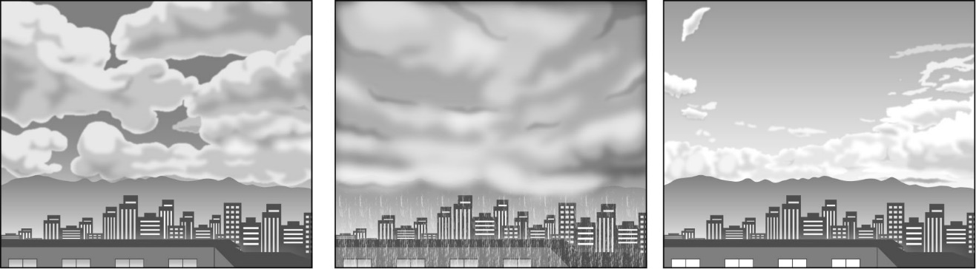

教科書16～17ページの写真を見ると，神戸市と敦賀市では同じ時こくでも天気にちがいが
あります。下の表に，神戸市と敦賀市の天気を整理しましょう。

神戸市と敦賀市の３日間の天気の移り変わり
 | ４月16日午後３時 | ４月17日午後３時 | ４月18日午後３時
神戸市
敦賀市

【見つけよう】
３日間の神戸市と敦賀市の天気の変化を見比べて，広いはんいの天気について，気づいた
ことを話し合いましょう。

【はてな？】
問題

令和２年度版「未来をひらく小学理科５」準拠 新しく勉強した言葉には下線を引いておきましょう。
みんなで考えて調べる小学理科ワークシート５年
１ 天気の変化 資料調べ１ | ５年 組 名前（ ）
【はてな？】  問題 | 【資料調べ１】  数日間の気象情報を集めて，雲の動きと天気の変化との関係を調べよう。

【結果を書こう】
気象情報を時間の順に
ならべてみよう。
数日間の雲画像やアメダスなどの情報と
日本各地の天気を整理しましょう。
【予想を書こう】 日本付近の天気の変化について，予想しましょう。


神戸市と敦賀市で比べると，
天気が変わっていく順番は
どのようになっているかな？
（理由）

【結果から考えられることを書こう】
数日間の雲画像やアメダスの情報と日本各地の天気を関係づけて，雲の動きと
関係づけよう
天気の変化について考えましょう。

【結果からわかった問題の答えを書こう】
結ろん

【資料調べの計画を書こう】 日本付近の天気の変化について，どのような気象情報を集めれば
よいかを考えましょう。

〈方法〉
【学びを広げよう】
これまでに集めてきた気象情報をもとに，自分が住んでいる場所のこれからの天気を予想して
みましょう。

・明日の天気は になると思う。

（理由）

令和２年度版「未来をひらく小学理科５」準拠 新しく勉強した言葉には下線を引いておきましょう。

